ОТЧЁТ
Управления социальной политики администрации города Югорска
за 2016 год

Работа с детьми и молодежью

С целью воспитания у молодых людей потребности в активном и здоровом образе жизни, укрепления здоровья, развития гражданской позиции, социальной активности в городе разработана и реализуется муниципальная программа города Югорска «Реализация молодежной политики и организация временного трудоустройства в городе Югорске на 2014 – 2020 годы», в которой определены основные приоритеты развития на ближайший период.
Основными целями реализации мероприятий по работе с детьми и молодежью в городе Югорске является:
- повышение эффективности реализации молодежной политики в интересах социально ориентированного развития города;
- развитие эффективной комплексной системы организации временного трудоустройства в городе Югорске.

1. Поддержка деятельности молодежных общественных объединений, талантливой молодежи, развитие гражданско – патриотических качеств молодежи

Создание общественных объединений стало для молодежи возможностью привлечь внимание к своим интересам и проблемам, самостоятельно обеспечить свой досуг и занятость.
За отчетный период увеличилось количество молодежных общественных объединений различной направленности: патриотическая, политическая, техническая, творческая и др. с 21 объединения в 2011 году до 42 объединений в 2016 году.
Также следует отметить, что в 2016 году произошло увеличение количества молодых людей, занимающихся волонтерской и добровольческой деятельностью с 1100 человек в 2011 году до 1600 человек в 2016 году.
В 2016 году совместно с общественными объединениями проведено более 15 мероприятий различной направленности.
Деятельность лидеров молодежного движения отмечена наградами Губернатора Ханты-Мансийского автономного округа-Югры, Федерального агентства по делам молодежи, Департамента образования и молодежной политики автономного округа-Югры, главы города Югорска и главы администрации города Югорска.
В городе созданы условия для реализации творческих способностей молодых людей в самых различных направлениях молодежной среды.
Проведены следующие значимые мероприятия:
- окружной конкурс «Молодой изобретатель Югры»,
- Всероссийский конкурс «Семья – основа государства»,
- окружной конкурс «Семья года Югры»,
- городской конкурс «Югорское созвездие. Женская лига»,
- участие общественного объединения «Югорская семья» в окружном фестивале молодых семей,
- День молодежи совместно с благотворительным фондом «Вефиль»,
- серия городских квиз-игр по истории и географии.

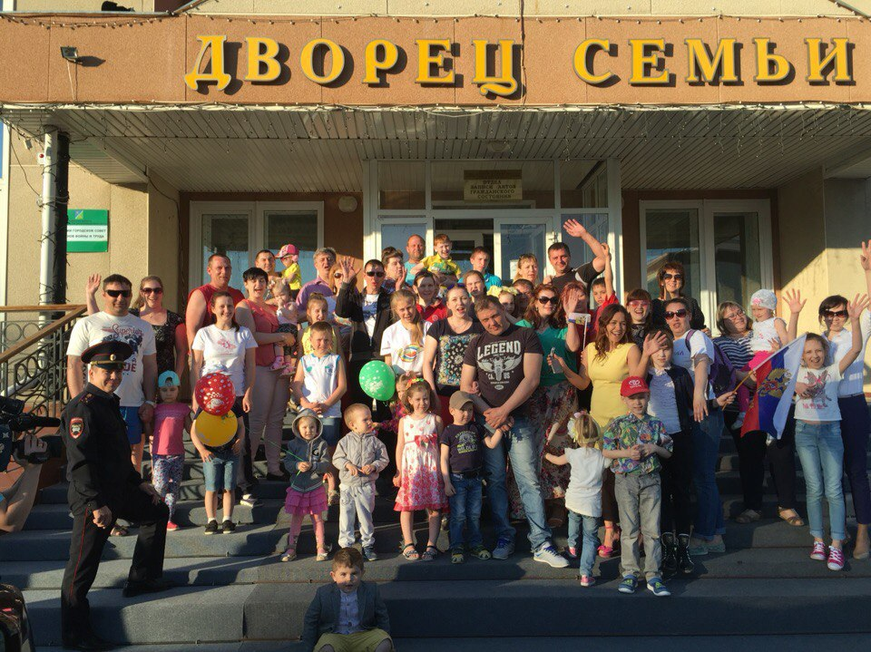

В целом, мероприятия по данному направлению способствуют формированию ценностной системы нравственных ориентиров и идеалов в молодежной среде, укреплению и возрождению семейных традиций, поддержки талантливой и активной молодежи города Югорска.
На сегодняшний день в городе Югорске сложилась качественная система развития социально – активной молодежи. Говоря о наиболее значимых мероприятиях отчетного периода, можно выделить следующие:
- встречи активистов молодежного движения с главой города Югорска и руководителями города, на которых обсуждены проблемы и перспективы развития молодежи города;
- проведение Стратегической выездной сессии гражданского форума УРФо «Молодежь как драйвер развития гражданских институтов и местных сообществ»,
- проведение Международного конкурса среди организаций на лучшую систему работы с молодежью (участников от Югорска 9 человек, из них победители 5 человек),
- участие в организации и проведении Всероссийского молодежного форума «Утро 2016», город Югорск представляли 35 человек, из них 2 победителя в номинации «Интеллектуальная площадка»,
- всероссийский конкурс молодежных авторских проектов «Моя страна – Моя – Россия» (5 участников от Югорска, из них 1 победитель),
- проведение Слета волонтеров города Югорска.
В городе ведется деятельность по гражданско-патриотическому воспитанию граждан.
Самые результативные мероприятия в отчетном периоде:
- проведение и участие во Всероссийских акциях: «Георгиевская ленточка», «Спасибо за Победу», «Солдатская каша», «Лес Победы», «Милосердие», «Забота», «Помним», «Лица Победы»,
- проведение Всероссийской акции «Бессмертный полк». Участниками акции стали более 1000 жителей города,
- проведение торжественных мероприятий (митингов): 1. День памяти о россиянах, исполнявших служебный долг за пределами Отечества (День вывода Советских войск из республики Афганистан), 2. День защитника Отчества, 3. День Победы в Великой Отечественной войне 1941-1945 годов, 4. День памяти и скорби, 5. День памяти воинов, погибших в локальных конфликтах,
- проведены мероприятия в рамках празднования Дня России и Дня Государственного флага Российской Федерации,
- проведены квест-игры по Дням воинской Славы,
- традиционно весной и осенью прошла социально-патриотическая акция «День призывника» впервые акция проводилась на территории воинской части, расположенной в микрорайоне Югорск-2.
В целом, организация мероприятий по гражданско-патриотическому направлению способствует укреплению в подростковой и молодёжной среде таких понятий как национальная гордость, историческая память, гражданственность и патриотизм, повышение у молодых граждан чувства ответственности за судьбу города, страны.

2. «Создание условий для обеспечения безопасной и эффективной трудовой среды для подростков и молодежи»
Решение поставленной задачи позволяет сохранить потребность населения в сфере организации временного трудоустройства различных категорий подростков и молодёжи, через ориентирование потребителей услуги на получение социально-значимых результатов в общественно-полезной деятельности.
Ежегодно в городе Югорске осуществляется деятельность по трудоустройству несовершеннолетних граждан.
В 2016 году муниципальным автономным учреждением «Молодежный центр «Гелиос» были трудоустроены 405 несовершеннолетних граждан (в 2015 году — 354 несовершеннолетних граждан). В городе осуществляли деятельность 8 молодежных трудовых отрядов. Основной вид выполняемых работ - работы по благоустройству территории города Югорска.
Временное трудоустройство несовершеннолетних граждан в возрасте от 14 до 18 лет способствует организации детского досуга, получению подростками первоначальных трудовых навыков, а также профилактике безнадзорности и правонарушений в среде подростков.
В 2016 году была организована занятость 405 несовершеннолетних граждан в возрасте от 14 до 18 лет.
Средняя заработная плата несовершеннолетних составила на 0,25 ставки – 4663,26 рублей.
Всего затраты на трудоустройство по мероприятию составили:
- за счет бюджета города – 1 922,6 тыс.руб.
- за счет окружного бюджета – 37,8 тыс.руб.
- за счет внебюджетных источников – 558,6 тыс.руб.
Дети трудоустроены рабочими по благоустройству территорий.
Из числа временных трудоустроенных несовершеннолетних сформированы 8 молодежно-трудовых отрядов (МТО). За каждым отрядом закреплен мастер, который отвечает за состояние своих объектов.
Общая уборочная площадь за месяц работы равна 335 тыс. м2. За 1 рабочий день молодежные трудовые отряды очищают 18 тыс.м2 площади города.
Достижение поставленных результатов в работе с детьми и молодежью приносит ощутимую пользу в улучшении качества жизни молодежи в городе, и стимулирует оздоровление социально – психологического состояния общества, обеспечивает вовлечение молодых квалифицированных кадров в деятельность субъектов рынка труда и развивает у молодежи навыки здорового образа жизни.

Организация отдыха и оздоровления детей
Организация отдыха и оздоровления детей города Югорска осуществляется в рамках муниципальной программы города Югорска «Отдых и оздоровление детей города Югорска на 2014 – 2020 годы», разработанной с целью создания оптимальных условий, направленных на повышение качества предоставления муниципальных услуг в сфере оздоровления и отдыха детей города Югорска.
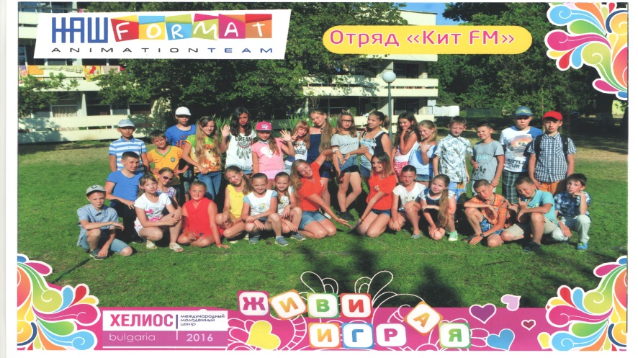
В 2016 году общий процент детей, охваченных организованным отдыхом, оздоровлением и занятостью составил 97,5% (в 2015 году - 96%) от общего количества детей школьного возраста (в 2016 году 4638 человек школьного возраста) а именно:
- на территории города Югорска – 2997 человек (в 2015 году - 2942 человека), что составляет 64,6%, (15 лагерей с дневным пребыванием детей, 2 палаточных лагеря; санаторий-профилакторий ООО «Газпром трансгаз Югорск» и Югорская городская больница) от общего количества детей школьного возраста.
- за пределами города Югорска – 1122 человека (в 2015 году - 1118 человек), что составляет 24,2%, (Краснодарский край, Республика Крым, Болгария и др. климатически благоприятные территории) от общего количества детей школьного возраста.
- трудоустроено – 405 несовершеннолетних граждан (в 2015 году – 354 человека), что составляет 8,7 % от общего количества детей школьного возраста.
По итогам летней оздоровительной кампании 2016 года в учреждениях с дневным пребыванием проведена оценка эффективности оздоровления детей и подростков.
В сравнении с 2015 годом по критериям оценки эффективности оздоровления показатели в 2016 году улучшились, из них выраженный оздоровительный эффект – 97,9% (в 2015 году - 97 %).
23 июня 2016 года на основании перечня поручений Губернатора Ханты-Мансийского автономного округа-Югры по итогам совещания с Заместителем Председателя Правительства Российской Федерации О.Ю. Голодец по вопросу «Об обеспечении безопасного летнего отдыха детей в 2016 году в субъектах Российской Федерации» в городе Югорске прошла дифференцированная внеплановая межведомственная проверка детских оздоровительных организаций по вопросам соблюдения требований комплексной безопасности.
По итогам внеплановой проверки замечания со стороны надзорных органов, государственной инспекции труда в Ханты-Мансийском автономном округе-Югре отсутствуют.
На итоговом заседании межведомственной комиссии по организации отдыха, оздоровления, занятости детей и молодежи Ханты-Мансийского автономного округа-Югры, членами комиссии было принято решение – по итогам проверки работу муниципальной межведомственной комиссии по организации отдыха и оздоровления детей города Югорска в 2016 году признать удовлетворительной.

Физкультура и спорт

Существенное влияние на нравственное и физическое состояние жителей города оказывает функционирование и развитие физкультурно-спортивного движения в городе.
Условия для развития на территории города физической культуры и спорта обеспечивает деятельность сети муниципальных учреждений спортивной направленности, ведомственного учреждения Физкультурно-оздоровительный комплекс ООО «Газпром трансгаз Югорск». Создание единого соревновательного пространства в городе играет важную роль в привлечении населения к систематическим занятиям физической культурой и спортом.
Количество спортивных сооружений в 2016 году увеличилось до 84 (в 2015 году – 82), на базе которых развивается 38 видов спорта.

В течение 2016 года введены:
№ п\п | Наименование объекта | Адрес | Мощность чел.\час. | Площадь м2
1. | Спортивный зал | Ул. Менделеева 63 | 17 | 166
2. | Тропа здоровья | Ул. Пионерская 11 | 125 | 5 000
3. | Лыжная трасса 2 км. | Ул. Пионерская 11 | 30 | 16 000
Спортивный зал расположен в новом здании муниципального автономного дошкольного образовательного учреждения «Детский сад общеразвивающего типа «Гусельки». Построен силами общество с ограниченной ответственностью «Югорскспецстрой» (директор Харлов Алексей Юрьевич, депутат Думы города Югорска),
Тропа здоровья и лыжная трасса подготовлена и содержится за счет средств ООО «Газпром трансгаз Югорск».
Согласно санитарно - гигиеническим нормам и условиям соблюдения техники безопасности, единовременная пропускная способность на всех сооружениях, включая уличные площадки и игровые поля составляет 62,5% (единовременно могут заниматься 2 812 человек) от норматива установленного в Российской Федерации.
Количество систематически занимающихся физической культурой и спортом увеличилось с 11 320 до 14 777 человек или 40,0%от общей численности населения муниципального образования, в том числе на базе муниципальных учреждений занимается 9 895 человек. Физкультурными кадрами укомплектованы все образовательные учреждения.

В течение года в Югорске организовано и проведено более 280 спортивных мероприятий различной направленности, в которых приняло участие более 25 000 человек.
Из общего количества мероприятий можно отметить наиболее значимые:
- массовая лыжная гонка «Лыжня России 2016»;
- финальный этап Кубка России по спидвею;
- Чемпионат города Югорска по мини-футболу;
- финал Чемпионата Ханты-Мансийского автономного округа - Югры по кроссу на снегоходах;
- супер-финал Чемпионата Мира по бильярду (пирамида свободная);
- Губернаторские состязания среди воспитанников дошкольных образовательных учреждений города Югорска;
- Президентские игры среди общеобразовательных учреждений;
- Чемпионат Ханты-Мансийского автономного округа - Югры по баскетболу среди мужских команд, в зачет Спартакиады городов и районов автономного округа;
- Чемпионат Ханты-Мансийского автономного округа - Югры по пауэрлифтингу среди лиц с ограниченными возможностями, в зачет Параспартакиады автономного округа;
- соревнования по плаванию в зачет "Президентских спортивных игр" Ханты-Мансийского автономного округа - Югры;
- спортивные мероприятия по различным видам спорта, посвященные «Дню физкультурника»;
- соревнования в зачет Спартакиады работников Холдинга «ЮТЭК»;
- Всероссийский день бега «КРОСС НАЦИИ-2016»;
- турниры, посвященные дню города Югорска и работников нефтяной и газовой промышленности;
- Кубок Ханты-Мансийского автономного округа – Югры по спортивной аэробике.

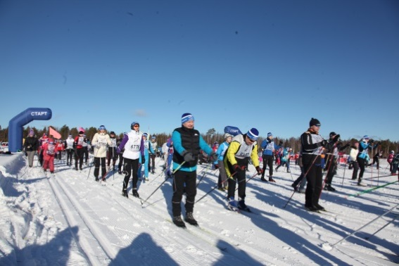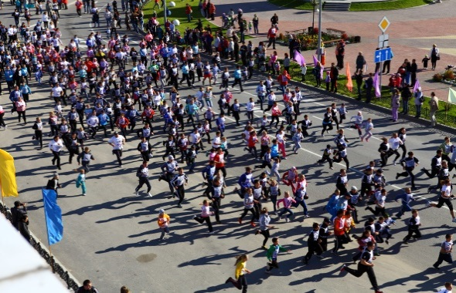
Более 1000 спортсменов города Югорска приняли участие в соревнованиях окружного, регионального (УРФО), Всероссийского и международного уровня завоевали 990 медалей, в том числе золотых – 358, серебренных – 293, бронзовых – 339. Такие результаты повлияли и на увеличение числа спортсменов выполнивших нормативы, для присвоения спортивных разрядов. В 2016 году рязряды присвоены 312 спортсменам (2015 год – 291).
Малейко Вадим – 1 место, Первенство России по пауэрлифтинг г. Тамбов, 2 место Первенство мира по пауэрлифтингу (жим штанги лежа) г. Родби (Дания)
Линникова Дарья – 3 место, командный Чемпионат России по многоборьям (легкая атлетика) г. Адлер;
Смолкон Алексей – 1 место Первенство мира по пауэрлифтингу (жим штанги лежа) г. Родби (Дания)
На протяжении 2016 году продолжилось внедрение Всероссийского физкультурно-спортивного комплекса «Готов к труду и обороне» ГТО. Проведены мероприятия по приемки нормативов у обучающихся общеобразовательных школ и ознакомительное опробование у взрослого населения.
19-24 февраля Зимний фестиваль ГТО среди учащихся ОУ г. Югорска (241 человек) в котором принимали участие МБОУ «Средняя общеобразовательная школа № 5 и МБОУ «Гимназия»;
01-12 марта Зимний Фестиваль среди выпускников образовательных учреждений г. Югорска «От здорового образа жизни к значку ГТО», участвовали все образовательные учреждения города (201 человек);
01-20 мая Весенний Фестиваль «От значка ГТО к великим Победам» участвовало 123 человека ,в том числе 63 человека взрослого населения города;
04 июня Спортивный праздник «ГТО в каждую семью» (45 человек из них 10 взрослых),
23 июля Приём норм ГТО у работников ООО «Центрэнергогаз» (80 человек);
13 августа Фестиваль ГТО в программе спортивного праздника "День физкультурника" (54 человека);
28 августа Приём норм ГТО у работников Управления эксплуатации зданий и сооружений ООО «Газпром трансгаз Югорск» (63 человека);
25-26.10 прием норм ГТО по пулевой стрельбе у работников Управления эксплуатации зданий и сооружений ООО «Газпром трансгаз Югорск» (41 человек);
02 декабря прием норм ГТО у школьников МБОУ «Средняя общеобразовательная школа №5» ( 60 человек);
02 декабря прием норм ГТО у воспитанников дошкольных образовательных учреждений (100 человек);
- декабря прием норм ГТО у занимающихся в центре спорта инвалидов (20 человек);
05 декабря прием норм ГТО у обучающихся 3-х классов общеобразовательных школ (60 человек).
За 2016 год 62 школьника получили значки ГТО:
Золотой знак – 37 человек
Серебряный знак – 17 человек
Бронзовый знак – 8 человек

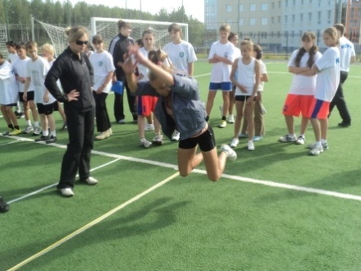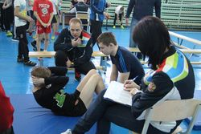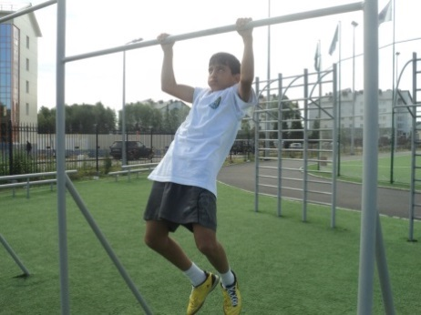
Обеспечение населения услугами физической культуры и спорта в городе предусмотрено не только за счет расширения инфраструктуры, но и повышения эффективности использования имеющихся и возводимых объектов спорта, включение объектов спорта во всероссийский реестр объектов спорта, проведение сертификации и стандартизации объектов спорта, оказываемых услуг.
В городе Югорске систематически занимаются физической культурой и спортом и принимают участие в соревнованиях порядка 270 человек с ограниченными физическими возможностями (23,6% от общего количества инвалидов в городе).
В отделе по развитию адаптивного спорта в городе Югорске бюджетного учреждения Ханты-Мансийского автономного округа - Югры «Центр адаптивного спорта» работает 11 специалистов в области адаптивного спорта, развивается 8 видов спорта (волейбол сидя, лёгкая атлетика, пауэрлифтинг, игра бочча, настольный теннис, плавание, настольные игры, фехтование). Тренировочные занятия проводятся в большом игровом зале, кардиотренажерном зале, тренажерном зале, расположенных в здании отдела.
Реализация мероприятий в сфере физической культуры и массового спорта способствует ежегодному увеличению систематически занимающихся, увеличению единовременной пропускной способности сооружений, увеличению количества проведения спортивно - массовых мероприятий в городе, качественному выступлению спортсменов на окружных, региональных, Российских и международных соревнованиях по различным видам спорта.

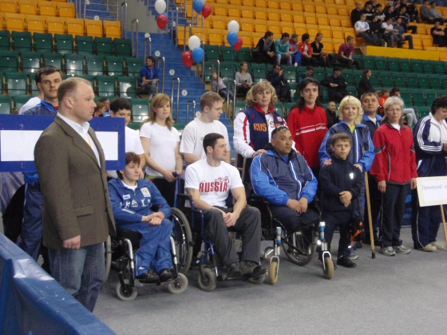
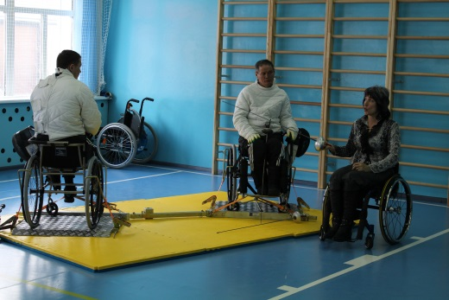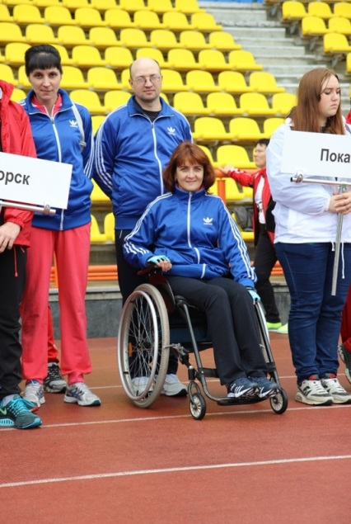

Здравоохранение

Здравоохранение в городе Югорске представлено бюджетным учреждением Ханты – Мансийского автономного округа – Югры «Югорская городская больница» (БУ «Югорская городская больница»), ведомственным учреждением - санаторий-профилакторий ООО «Газпром трансгаз Югорск», бюджетным учреждением Ханты – Мансийского автономного округа – Югры «Советский психоневрологический диспансер» Югорский филиал, индивидуальными предпринимателями, оказывающими населению медицинские, в основном, стоматологические услуги.
БУ «Югорская городская больница» состоит из круглосуточного стационара и амбулаторно-поликлинической службы. Стационар городской больницы оказывает медицинскую помощь жителям города Югорска круглосуточно и представлен отделениями для лечения больных с острой и хронической патологией (терапевтическое, хирургическое, травматологическое, неврологическое, инфекционное, детское), для оказания медицинской помощи женскому населению (гинекологическое, акушерско-физиологическое отделения).
По состоянию на 01.01.2017 развернуто 217 коек круглосуточного стационара, включая 6 коек реанимационных и 3 койки интенсивной терапии новорожденных, и 62 койки дневного пребывания при амбулаторно-поликлиническом учреждении с учетом двухсменного режима работы. Кроме того, в стационаре развернуто 10 коек для новорожденных.
Обеспеченность больничными койками (стационар) составила 57,4 коек на 10 тыс. населения (в 2015 году – 57,8 коек на 10 тыс. населения).
С 2015 года введены круглосуточные дежурства врачей-педиатров в стационаре для оказания неотложной помощи детскому населению.
Инфекционное отделение на 30 коек оказывает помощь жителям города Югорска и Советского района.
В конце 2016 года травматологическое отделение БУ «Югорская городская больница» получило статус травматологического центра II уровня, что предполагает оказание медицинской помощи по профилю «травматология» всему населению Советского района.
Плановая мощность поликлиники (число посещений в смену) – 841 посещение. Число врачебных посещений на 1 жителя в 2016 году – 9,8 (в 2015 г. – 9,7). Из общего числа посещений по поводу заболеваний выполнено 199,1 тыс. посещений (за 2015 год – 188,2 тыс. посещений), посещений с профилактической целью – 158,1 тысяч (2015 год – 154,9 тысяч).
Состояние зданий лечебно-профилактического учреждения поддерживается в надлежащем порядке, проводятся плановые текущие ремонты отделений. По государственной программе «Доступная среда в Ханты – Мансийском автономном округе – Югре» произведен капитальный ремонт пандуса центрального входа в поликлинику, установлены раздвижные входные группы в зданиях детского лечебного корпуса и детской поликлиники. Приобретен передвижной лестничный подъемник, который используется во взрослой поликлинике.
Для улучшения качества оказываемой медицинской помощи, повышения информированности населения города об оказываемой медицинской помощи в БУ «Югорская больница» проводится работа в различных направлениях:
- осуществляется запись на прием к специалистам через систему Интернет и посредством информационно-справочных сенсорных терминалов (инфоматов);
- в рамках развития информатизации в здравоохранении в поликлинике внедрены амбулаторные карты пациентов в электронном виде;
- с целью пропаганды здорового образа жизни и отказа от вредных привычек среди взрослого населения и подрастающего поколения проводятся различные конкурсы и мероприятия: 11 месячников по профилактике пагубных привычек и пропаганде здорового образа жизни, 3 декадника, 3 недели здоровья.
В рамках месячников «Табачный дым невидимый убийца», «Трезвость норма жизни», «Физическая активность и здоровье» были проведены лекции, беседы, выставки рисунков, акции «Поменяй сигарету на конфету», «День всероссийской трезвости», «Время быть здоровым», приуроченной к Всемирному Дню здоровья.
С целью вовлечения молодежи в здоровый образ жизни и занятия спортом ежегодно проводится велопробег Югорск – Советский – Югорск, проведена акция «Должен знать» в рамках месячника «Здоровая кожа – твоя визитная карточка». В целях улучшения репродуктивного здоровья молодежи проведены мероприятия в рамках акции «Подари мне жизнь».
В рамках месячника «Гипертония – болезнь, которую можно контролировать» бала проведена акция «Измерь свое давление»
Большая работа проводится по предупреждению распространения ВИЧ и борьбе со СПИДом. Ежемесячные лекции в организованных коллективах – это школы, организации и предприятия. В 2016 году были проведены «Всероссийская неделя тестирования на ВИЧ» в мае и акция «Узнай свой статус» в рамках месячника по профилактике ВИЧ- инфекции, приуроченных к Дню памяти умерших от СПИДа и к 1 декабря Дню борьбы с ВИЧ – инфекцией и СПИДом.
Мероприятия в рамках месячников «Стресс и здоровье», «Законы здорового питания», «Лучшая защита – это вакцинация» помогают наше население ориентироваться в различных оздоровительных программах, обучают здоровому образу жизни, правильному питанию и защите своего здоровья.
В организации и проведении данных мероприятий активно участвуют волонтеры нашего города. Медицинские работники принимают участие в общегородских мероприятиях: «Общегородское родительское собрание», «Турслет», месячник «Подросток и закон», а также в мероприятиях по профориентации старших школьников.
Регулярно публикуются профилактические материалы и информация о деятельности медицинских учреждений в городских и окружных изданиях, проводятся выступления по телевидению.
С 2015 года работает отделение медицинской профилактики. При больнице действуют школы здоровья: «Сахарный диабет», «Артериальная гипертензия», «Школа будущей матери», «Мать и дитя», «Когда девочка взрослеет», «Школа родительства», работают школа по уходу за тяжелобольными, школа по отказу от курения, «Университет пожилого человека» на базе БУ «Комплексный центр социального обслуживания населения «Сфера».
Численность врачей в 2016 году составила – 149 человек, обеспеченность врачебным персоналом на конец года - 39,4 на 10 000 населения (или 109,4% к прошлому году). Численность среднего медицинского персонала составила 460 человек, обеспеченность средним медицинским персоналом составляет 121,6 на 10 000 населения (107,6% к прошлому году).
Расходы на здравоохранение за счет всех источников финансирования за 2016 год составили 916,5 млн. рублей (в 2015 году – 875,3 млн. рублей) или 24,42 тыс. рублей на 1 жителя города (в 2015 году – 23,92 тыс. рублей).
Югорский филиал КУ «Советский психоневрологический диспансер» оказывает специализированную амбулаторную и стационарную психиатрическую, наркологическую, психотерапевтическую, психологическую, медико-социальную помощь обслуживаемому населению города Югорска.
В 2015 году на базе учреждения развернуто 30 коек круглосуточного пребывания и 20 коек дневного стационара при поликлинике. Мощность амбулаторно-поликлинического отделения филиала составляет 36 посещений в смену.
Численность врачей, оказывающих медицинскую помощь пациентам с психическими и наркологическими заболеваниями в городе Югорске, составляет 5 человек, численность среднего медицинского персонала – 20 человек.
С 2015 года на базе амбулаторно – поликлинического кабинета врача психиатра – нарколога, стационарного отделения организовано лечение и медико – социальная реабилитация больных наркоманией, совершивших нетяжкое преступление и получивших отсрочку отбывания наказания.
В 2016 году в сфере здравоохранения отмечаются следующие результаты:
- показатель рождаемости в отчетном периоде составил 16,9 на 1000 населения (в сравнении с прошлым годом увеличился на 4,96%). Показатель общей смертности в отчетном периоде составил 7,0 на 1000 населения (в сравнении с прошлым годом увеличение на 2,9%). Показатель естественного прироста населения в 2015 году составил +9,9;
- отмечается увеличение показателя младенческой смертности до 7,8 на 1000 родившихся живыми (умерло детей до года- 3, в 2015 – 1), зарегистрировано 3 случая перинатальной смертности, рост детской смертности (от 0 до 17 лет) до 0,3 на 1000 детского населения (в 2015 году – 0,1 на 1 000 детского населения);
- первичная заболеваемость в сравнении с прошлым годом по совокупному населению в целом имеет тенденцию к росту на 14,3%, в основном за счет увеличения первичной заболеваемости у детей на 19,6%, первичная заболеваемость у подростков до 18 лет в текущем году увеличилась на 11,5%;
- отмечается стабилизация эпидемиологической ситуации по заболеваниям социального характера: заболевания, передающиеся половым путем, инфекции, управляемые средствами вакцинопрофилактики. Показатели, характеризующие эпидемиологическую ситуацию по данным заболеваниям, в 2015 году лучше показателей прошлого года;
- по заболеваемости населения активным туберкулезом отмечается снижение показателя на 48,3% (в 2015 году показатель составил 26,5 на 100 тысяч населения (в 2015 году –51,3 на 100 тысяч населения);
- показатель заболеваемости ВИЧ-инфекцией так же стал ниже и составил 77,0 на 100 тысяч населения (в 2015 году –118,7 на 100 тысяч населения);
- показатель заболеваемости злокачественными новообразованиями стабильно высокий и в 2016 году составил 379,6 на 100 тысяч населения (2015 год – 296,8 на 100 тысяч населения);
- показатель болезненности психическими заболеваниями составил 1918,0 человек на 100 тыс. населения, что ниже уровня 2015 года на 7,8%. Первичная заболеваемость психическими заболеваниями снизилась на 34,5%.
- показатель болезненности наркологическими заболеваниями в 2016 году на 100 тыс. населения составил 1566,0 человек, что ниже уровня 2015 г. на 19,1%. Отмечается снижение первичной заболеваемости на 11,7%.
Число граждан, прошедших диспансеризацию, составило 3974 человека (100% от числа подлежащих). В 2016 году в ходе диспансеризации выявлено 974 заболевания, в том числе новообразований – 63, из них доброкачественных - 62; болезни системы кровообращения – 36, сахарный диабет – 25, болезни органов пищеварения – 60.

Начальник управления В.М. Бурматов

